

**Corporación Cristiana Eliezer Salinas – Talcahuano**

**-.CIENCIAS NATURALES.- 6° año**

**GUIA DE TRABAJO - N° 4**

**UNIDAD 1.-LOS SERES VIVOS Y EL SUELO EN QUE HABITAN**

***Con Fe, Esfuerzo y Amor”***

**Nombre: ………………………………………………………………………………….…………-**

**Fecha: …………………………………**

**OA 3** Analizar los efectos y situaciones de la actividad humana que alteran el equilibrio natural y proponer

medidas preventivas asumiendo compromisos personales.

y los aportes de científicos en este

campo a través del tiempo.

**Efectos de las actividades humanas sobre el equilibrio**

Los seres humanos, como todas las especies, necesitamos un espacio para vivir y desarrollarnos. El problema es que hemos modificado la naturaleza con nuestras actividades y hemos alterado el equilibrio de los ecosistemas y de las tramas tróficas. Algunas efectos de estas actividades son :  **Contaminación , introducción de especies ,deforestación, sobreexplotación y extinción de especies**

**1.- La Contaminación**

Se define como la adición de sustancias que provocan daño directo o indirecto sobre un determinado componente natural, como **el aire, el agua y el suelo**

Los efectos y tipos de contaminación que provoca la actividad humana en el ambiente.







**a) La contaminación del aire** está dada principalmente por la liberación de gases, como el monóxido y el dióxido de carbono, que son producidos, principalmente, durante el desarrollo de los procesos industriales.

**b) La contaminación del suelo** se produce por problemas en la eliminación de sustancias. Nuestras actividades generan una gran cantidad de desechos ,algunos de los cuales no se degradan fácilmente como el plástico y son altamente tóxicos.

**c) La contaminación del agua** se produce por la adición de cualquier sustancia que impida que esta no quede apta para su uso y su consumo, ya sea por personas, animales y plantas. Muchos desechos tanto de tipo industrial como doméstico llegan a las aguas y las contaminan.

**Lee el texto anterior y responde**

1.- Define con tus palabras el termino Contaminación

_____________________________________________________________________________

_____________________________________________________________________________

_____________________________________________________________________________

2.- Escribe los efectos negativos que provoca al medio ambiente las actividades que realizan las

personas

_____________________________________________________________________________

_____________________________________________________________________________

_____________________________________________________________________________

_______________________________________________________________________________

3.- ¿De qué forma afecta la contaminación a las tramas tróficas?

_____________________________________________________________________________

_____________________________________________________________________________

_____________________________________________________________________________

4.- Nombralos tipos de contaminación que se produce con las actividades humanas

_____________________________________________________________________________

_____________________________________________________________________________

_____________________________________________________________________________

**2- Introducción de las especies exóticas**

Las especies exóticas han sido introducidas de forma accidental o voluntariamente a los

ecosistemas , si estas especies encuentran las condiciones ambientales óptimas para desarrollarse,

pueden reproducirse y convertirse en una  **plaga** porque no poseen depredadores naturales

que frenen su expansión, produciéndose un desequilibrio ambiental en las cadenas y tramas

tróficas. ya que este nuevo componente no se regula como los demás seres vivos.

En nuestro país hay muchas especies exóticas que pueden resultar perjudiciales para el ambiente

natural y han estado presentes por mucho tiempo que pensamos erróneamente que son parte de

nuestras especies nativas. Algunos ejemplos de ellas son ;

* El conejo que se alimenta de las raíces, tallos y hojas de las plantas nativas. Además, compite con otros herbívoros por el mismo alimento
* La zarzamora es una planta muy invasiva que cubre a las especies (plantas) nativas, lo que les impide realizar fotosíntesis y terminan por secarlas
* La chaqueta amarilla es una avispa carnívora que depreda insectos nativos, entre ellos las abejas e inocula un veneno de muy alta toxicidad

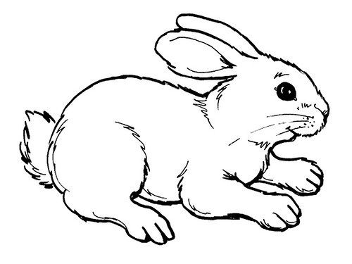  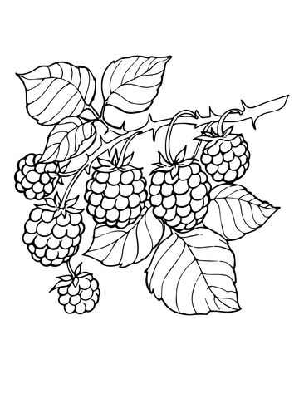

**Lee el texto anterior y responde**

1 .- La introducción de especies siempre tiene efectos negativos sobre el ecosistema? ¿Por qué?

_____________________________________________________________________________

_____________________________________________________________________________

_____________________________________________________________________________

2.-Busca en el diccionario el significado de Plaga

_____________________________________________________________________________

_____________________________________________________________________________

_____________________________________________________________________________

3.- Nombra tres especies de seres vivos introducidas en nuestro pais

_____________________________________________________________________________

_____________________________________________________________________________

_____________________________________________________________________________

**3.- Deforestación**

Es un proceso en el que se talan (cortan ) grandes superficies de bosques naturales o plantaciones de árboles. Esta tala se realiza sin volver a plantar en el mismo lugar . También se lleva a cabo para el uso de suelo por parte de la industria agrícola, minera y ganadera.

Talar árboles sin contar con un plan adecuado de reforestación provoca serios daños y desequilibrios

en los ecosistemas. Se **erosiona o degrada el suelo** de las plantaciones, **se dificulta su posterior reutilización del suelo ,** ya que deja de ser fértil. En los bosques habitan muchos seres vivos, por lo tanto, al talar los árboles **se daña a toda la biodiversidad** que puebla esos ecosistemas.

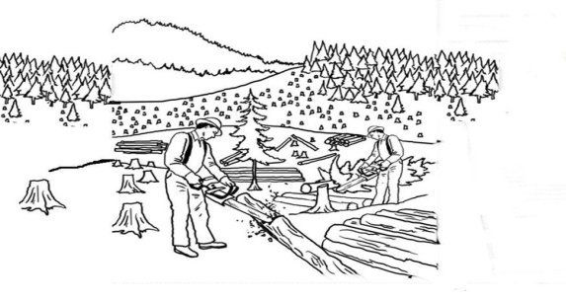

**Lee el texto anterior y responde**

1.- Define con tus palabras el termino Deforestación

_____________________________________________________________________________

_____________________________________________________________________________

_____________________________________________________________________________

2.- Anota los 4 daños que produce en el suelo la deforestación

_____________________________________________________________________________

_____________________________________________________________________________

_____________________________________________________________________________

4.- **Sobreexplotación y extinción de especies** :

Desde los inicios de la humanidad, los seres humanos se han alimentado de animales, utilizándolo como fuente de nutrientes, además de cazarlos para hacer uso de su piel y su grasa. Hoy a nivel mundial, la sobreexplotación ha tenido consecuencias negativas en grandes grupos de

animales. En Chile, en lo que se refiere a los animales marinos, este problema ha afectado

principalmente a invertebrados como los erizos, las almejas, los locos y las machas; a peces como la anchoveta, la merluza y el jurel, y a mamíferos como los lobos marinos y las ballenas. Todos

han sido objeto de **pesca y caza indiscriminadas**. Es fundamental la regulación de esta práctica a nivel industrial para permitir la recuperación de las poblaciones naturales y de esa forma no afectar las interacciones que se producen entre los seres vivos de las tramas alimentarias

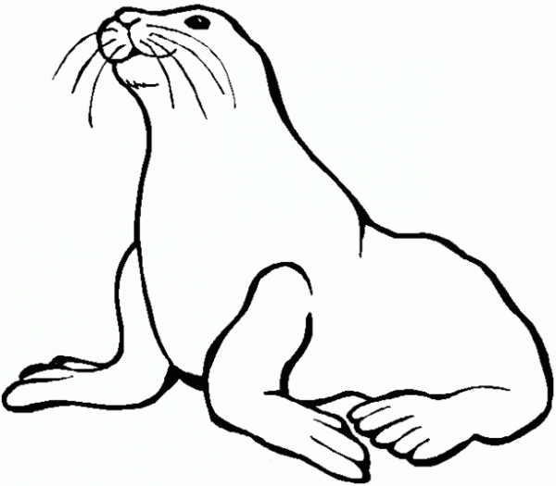 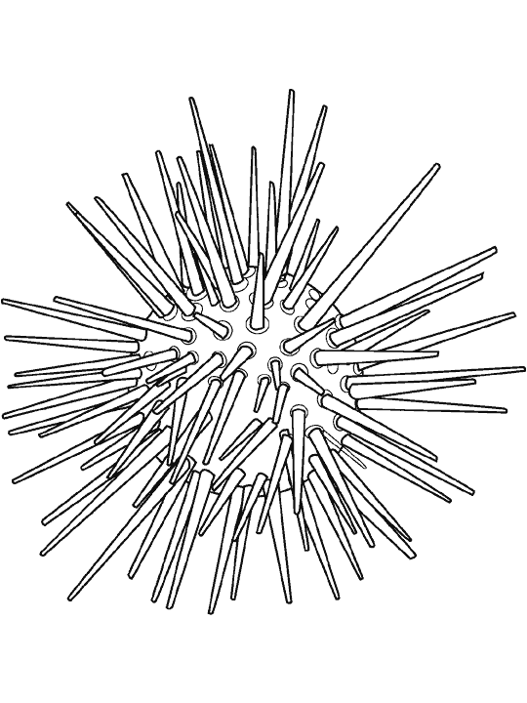 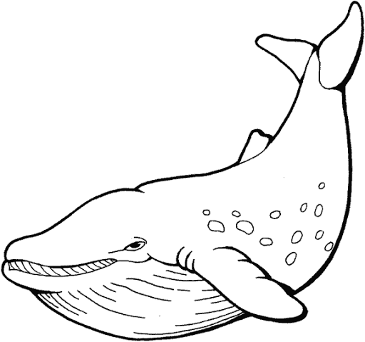

**Lee el texto anterior y responde**

1.- ¿ Por qué algunos animales se pueden extinguir ?

_____________________________________________________________________________

_____________________________________________________________________________

_____________________________________________________________________________

2.- Nombra 7 animales marinos que estan en peligro de extincion

_____________________________________________________________________________

_____________________________________________________________________________

_____________________________________________________________________________

**Actividad : Lee la siguiente noticia y responde las preguntas**

En el año 2006, la población de abejas comenzó



a decaer de forma dramática. Este fenómeno es

conocido como “trastorno del colapso de colonias”

. Las posibles causas de este fenómeno son, por

un lado, el uso de pesticidas químicos utilizados

para la fertilización de los cultivos y, por otro, las

ondas electromagnéticas que provienen de las

antenas celulares, que provocan la desorientación

de estos insectos.

1.- Según lo que tú sabes sobre las abejas, ¿cuál es su papel en el ecosistema?

______________________________________________________________________________

________________________________________________________________________________

________________________________________________________________________________

2.-Las abejas, al igual que todos los seres vivos, establecen relaciones alimentarias con otros

organismos. En el caso de que se extinguieran, ¿qué pasaría con los organismos que

dependen de ella para obtener su energía?

_______________________________________________________________________________

_______________________________________________________________________________

_______________________________________________________________________________

_______________________________________________________________________________

**3.-**¿Qué efecto ocasionaría la desaparición de las abejas en el ecosistema?

______________________________________________________________________________

______________________________________________________________________________

______________________________________________________________________________

______________________________________________________________________________

**4.-**¿Crees que su desaparición definitiva podría afectar a otros organismos en el medio ambiente?,

¿por qué?

_______________________________________________________________________________

_______________________________________________________________________________

________________________________________________________________________________

________________________________________________________________________________

**5.-**¿Qué medidas propondrías para evitar que la población de abejas se extinga? Explica.

**______________________________________________________________________________**

**_______________________________________________________________________________**

**______________________________________________________________________________**

**_______________________________________________________________________________**

**?**

.